

**TAREA ACADÉMICA # 1**

**SAP ERP FI**

|  |
| --- |
| **© Derechos Reservados 2024 SUMMA CENTER LATAM. Derechos de Contenido Reservados**  Queda prohibido copiar, reproducir, distribuir, publicar, transmitir, difundir o en cualquier modo explotar cualquier parte de este documento sin la autorización previa por escrito de SUMMA CENTER LATAM. Sin embargo, usted podrá bajar material a su computadora personal para uso exclusivamente educacional y no comercial limitado a una copia por página. Usted no podrá remover o alterar de la copia ninguna leyenda de Derechos de Autor o la que manifieste la autoría del material. |

|  |  |
| --- | --- |
|  | **MACRO PROCESO:** CONTABILIDAD GENERAL (FI-GL)  **PROCESOS:** Creación de cuentas de mayor y contabilización de documentos contables |
|  |
|  | **ACTIVIDADES A REALIZAR:**   * Crear cuentas de mayor conforme al Plan de Cuentas PCGE * Registro, gestión y operaciones de documentos contables |
|  | **FORMA DE PRESENTACIÓN:**   * La tarea resuelta se presentará en PDF (las páginas que consideren) * El archivo debe contener texto e imágenes de las pantallas de SAP de las soluciones de las actividades de esta tarea * El archivo debe subirse a la plataforma virtual bajo la nomenclatura:   *Tarea X + Nombre + Apellido Paterno* (Ejem.: Tarea 1 Juan Pérez)   * Evitar cometer plagio en la tarea académica |

**ACTIVIDAD 1.1 CREAR CUENTAS DE MAYOR**

Ud. debe crear las siguientes cuentas de mayor considerando los siguientes datos de entrada:

* **Código cuenta mayor**: A elegir por el alumno conforme al grupo de cuentas elegido
* **Sociedad**: S001
* **Grupo de cuentas**: Considerar los grupos de cuentas creados desde el 10 al 99
* **Tipo de cuentas**: Especificar si es de Beneficio o Balance, dependerá del grupo escogido
* **Texto breve**: A criterio del alumno
* **Texto explicativo**: A criterio del alumno
* **Moneda de la cuenta**: PEN o USD
* **Categoría fiscal**: Si aplica elegir IVA soportado o repercutido
* **Gestión de cuenta**: Visualización o partida abierta
* **Grupo status campo**: G001

**Nota:** Ud. debe considerar la nomenclatura de 10 dígitos para las cuentas de mayor.

Utilizar la transacción para creación de datos maestros a nivel central.

Paso 1. Iniciar Sesión.

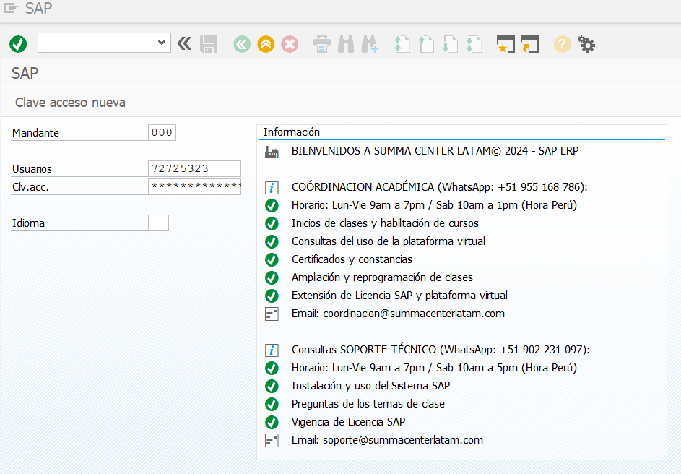

Paso 2. Creamos la cuenta de Mayor en la TX : FSOO (Nivel Central)

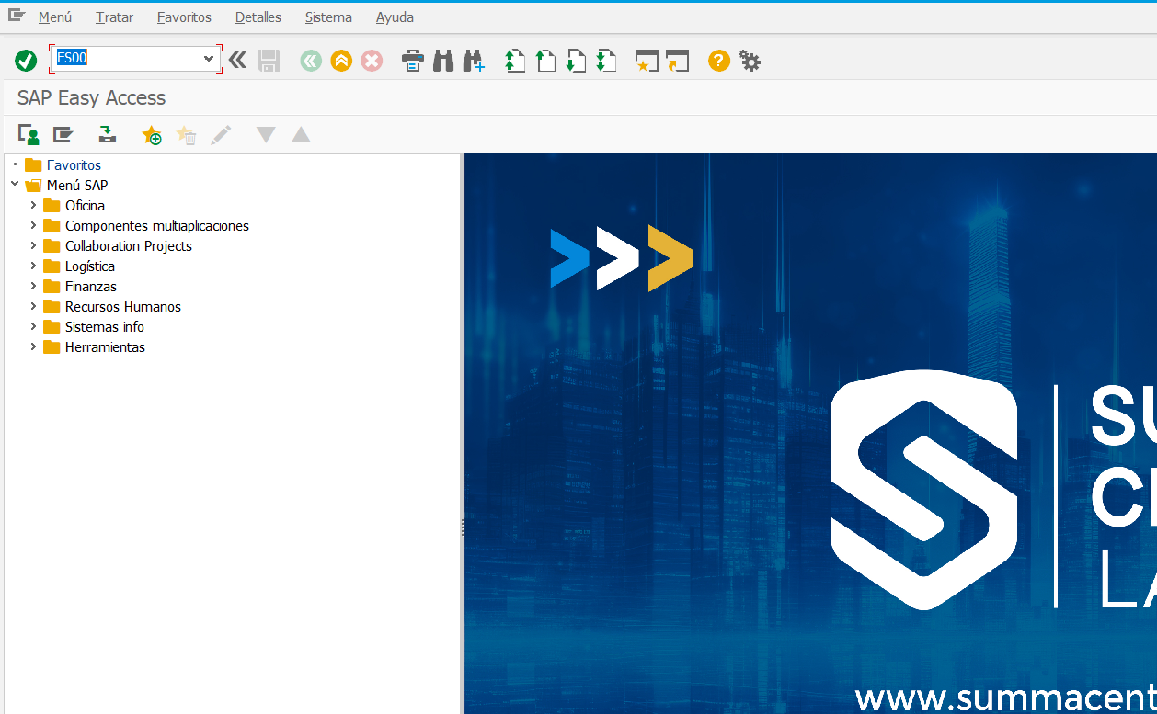

Paso 3. Se crea la cuenta mayor que se va a tomar como 6351001759

Resultado Final

**ACTIVIDAD 1.2 Contabilización de operaciones con cuentas de mayor en GL**

A través de la transacción clásica **FB01**, contabilizar el siguiente registro contable:

|  |  |  |  |  |
| --- | --- | --- | --- | --- |
| **Código Cta. Mayor** | **Denominación** | **Centro de Costo** | **Debe** | **Haber** |
| 6211000001 | Sueldos y salarios | 10A2101001 | xxxxx.xx |  |
| 6211000002 | Bonificaciones | 10A2101001 | xxxxx.xx |  |
| 6211000003 | Compensación tiempo servicio | 10A2101001 | xxxxx.xx |  |
| 6214000001 | Gratificaciones | 10A2101001 | xxxxx.xx |  |
| 4031000001 | ESSALUD seguro | - |  | xxxxx.xx |
| 1419000001 | Otras cuentas por cobrar pers. | - |  | xxxxx.xx |
| 4017300003 | Renta de quinta categoría | - |  | xxxxx.xx |
| 4111000001 | Sueldos y salarios por pagar | - |  | xxxxx.xx |

**Considerar los siguientes datos de entrada**:

* **Fecha documento:** 01.XX.20XX **(mes y año corresponden al periodo actual)**
* **Clase de Doc**: SA
* **Fecha contabilización**: 30.XX.20XX **(mes y año corresponden al periodo actual)**
* **Moneda**: PEN
* **Referencia**: Planilla XX/2021
* **Texto de Cabecera**: #01FIGL_Nombre del alumno
* **Importes**: A criterio del alumno

**Nota**: Los importes a utilizar quedan a criterio del usuario

**RESULTADO FINAL**



